Долгожданные пламенные новости — открыт приём заявок на участие в Международном конкурсе индивидуальных исполнителей «Соло 01» в 2023 году!

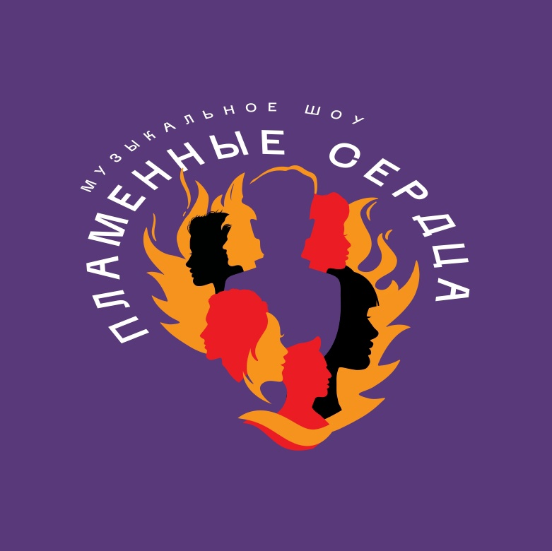
Главный приз — участие в музыкальном шоу «Пламенные сердца - 2023» и две увлекательные недели занятий, репетиций, встреч и мастер-классов в Москве.
Если тебе от 12 до 17 лет, ты любишь петь и мечтаешь оказаться на большой сцене в компании звезд, то этот конкурс специально для тебя!
Заявки принимаются до 15 мая на официальном сайте: https://art-platforma.moscow/ps
Включайте уведомления, чтобы первыми узнавать новости конкурса и детали программы.
Конкурс проводится при поддержке Президентского фонда культурных инициатив.

